НАО «КАРАГАНДИНСКИЙ ТЕХНИЧЕСКИЙ УНИВЕРСИТЕТ
ИМЕНИ АБЫЛКАСА САГИНОВА»

Кафедра кибербезопасность и искусственный интеллект

Лабораторная работа №5
по дисциплине «Безопасность баз данных, курсовой проект»
Тема: Аудит пользователей в Microsoft SQL Server c помощью SQL Server Audit

Принял:
ст.преподаватель Жакина М.М.
_____________________________
(подпись) (дата)
Выполнил:
ст.гр.СИБ-23-7 Выскребенцев Д.И

Караганда 2026

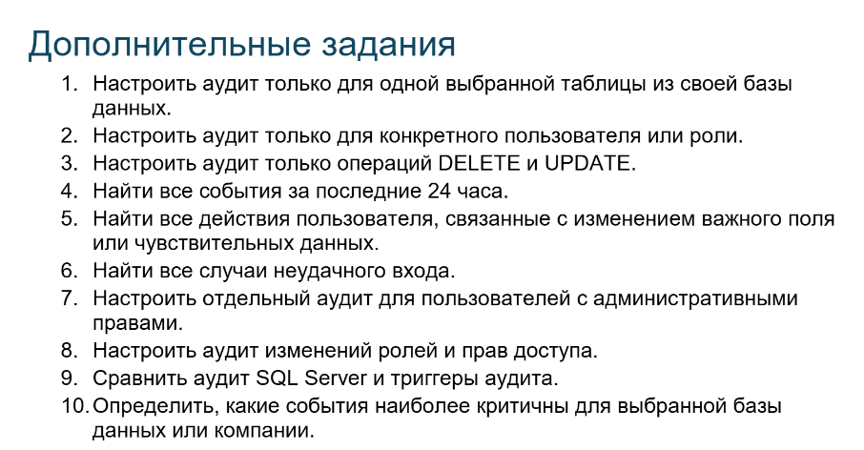
- Настроить аудит только для одной выбранной таблицы
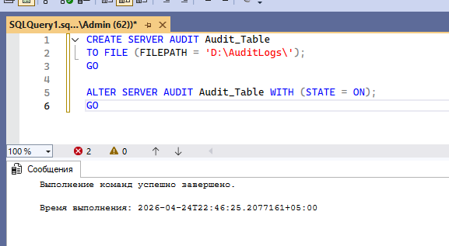
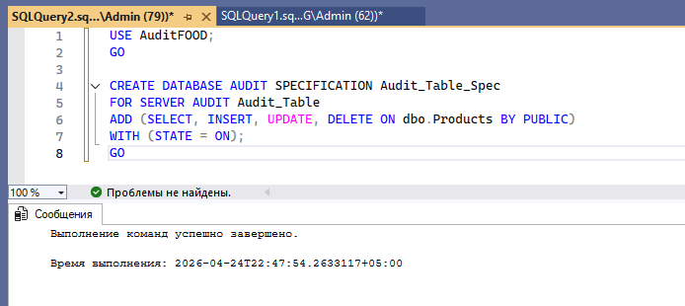
- Настроить аудит только для одной выбранной роли или пользователя
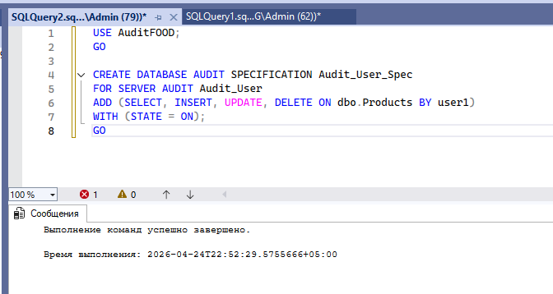
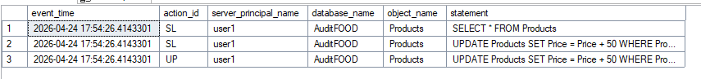
3) аудит только операций UPDATE и DELETE
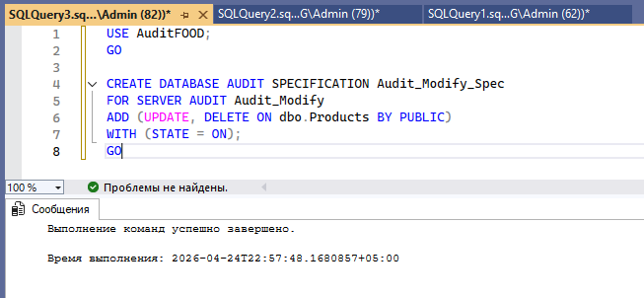
4) Вывод всех последних действий за 24 часа
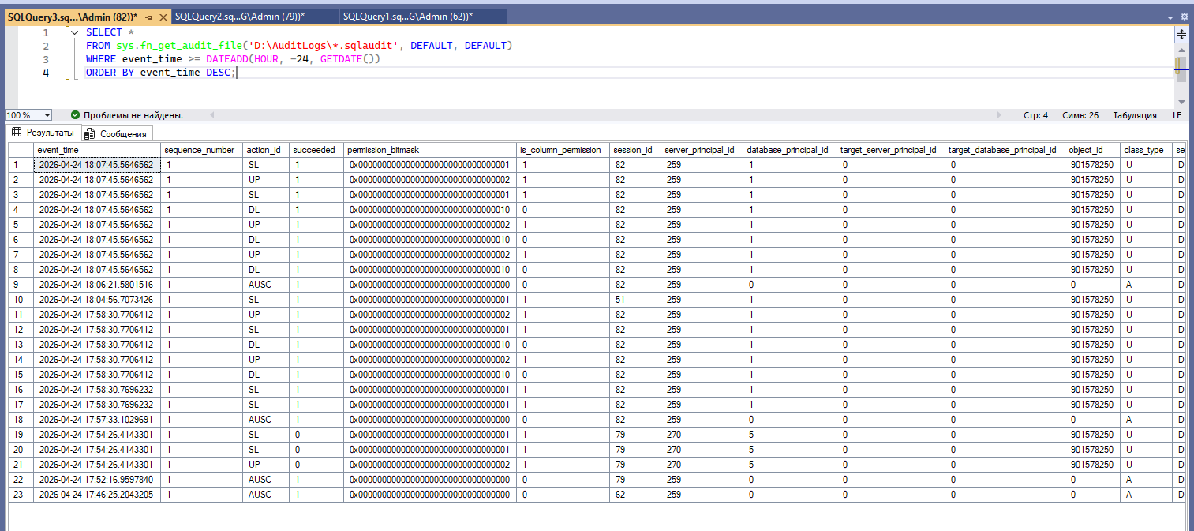

5) Найти все действия пользователя, связанные с изменением важного поля или чувствительных данных.
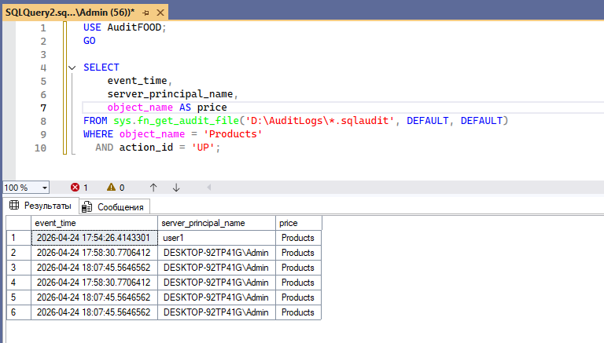

6) Найти все случаи неудачного входа.
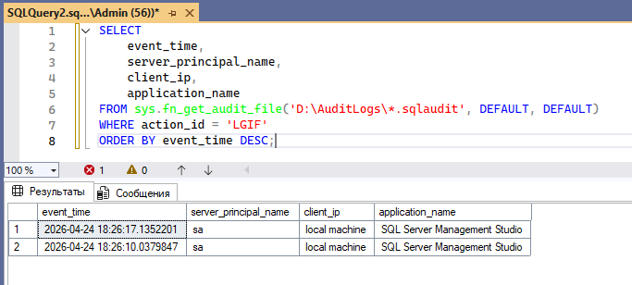

7) Настроить отдельный аудит для пользователей с административными
правами.
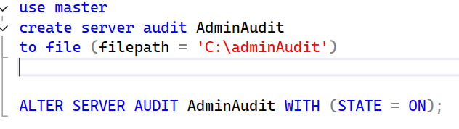
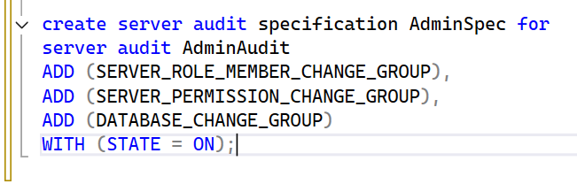
Создал админа
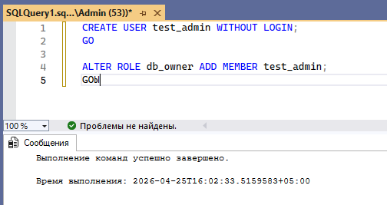
событие
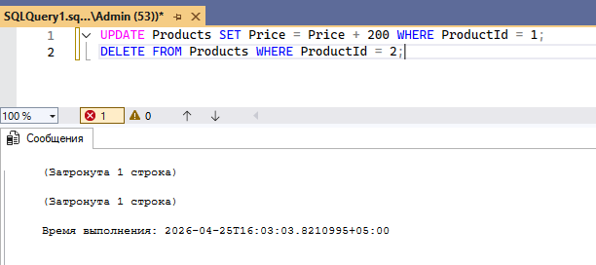
отследил действия админа
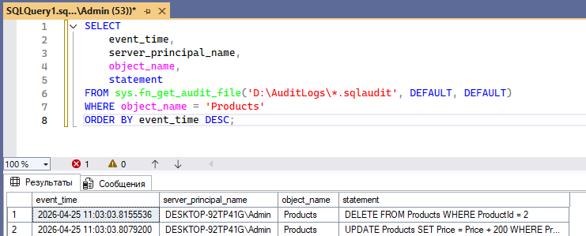
Создал обычного юзера и дал минимальные права
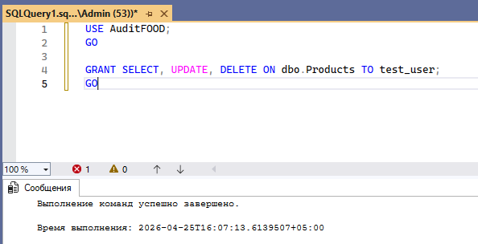
Изменил данные
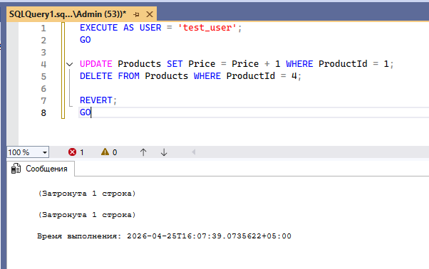
Действия обычного пользователя не фиксируются
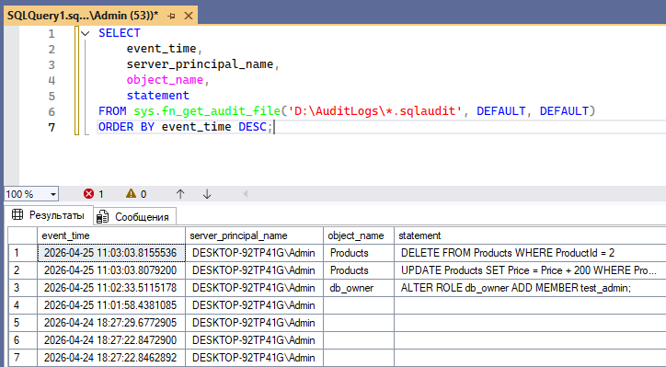

8) Настройка аудита прав и ролей
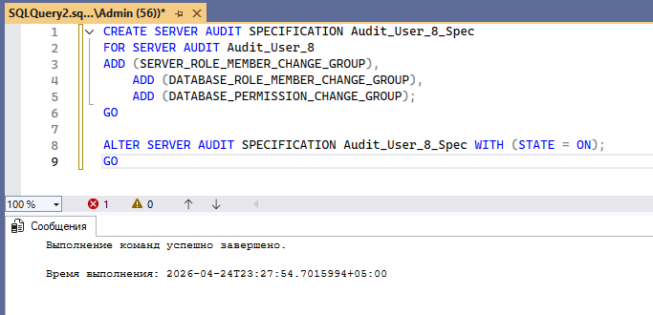
Выдал и забрал права
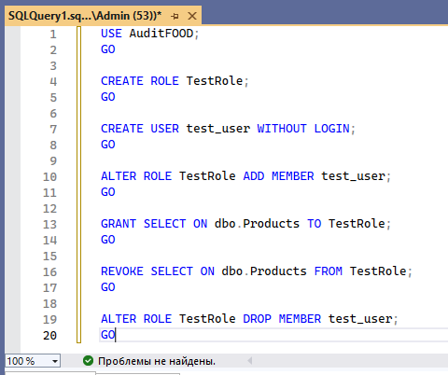

вывод
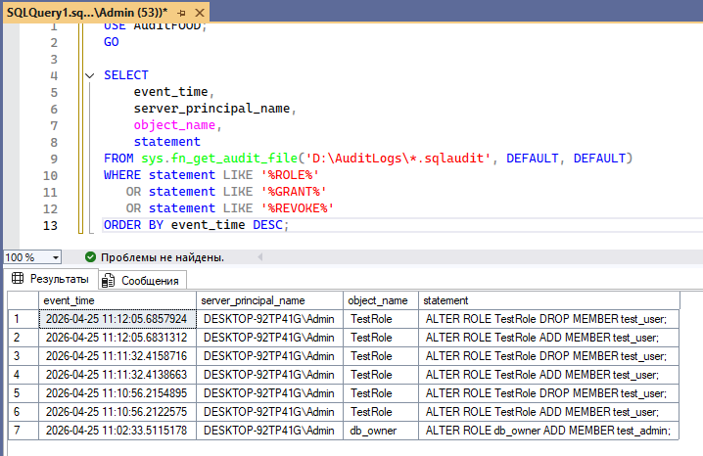
9. Сравнить аудит SQL Server и триггеры аудита.
Характеристика | SQL Server Audit | Триггеры (DML)
Скорость | Почти не тормозит сервер | Заметно замедляют запросы
Сложность | Настраивается быстро (одной командой) | Нужно писать код под каждую таблицу
Детализация | Видит КТО и КАКОЙ запрос прислал | Видит ЧТО ИМЕННО (старое/новое значение)
Надежность | Сложно обойти/удалить | Легко отключить (DISABLE TRIGGER)

10.критичные события для моей бд
Изменение состава и калорийности блюд: Несанкционированное обновление (UPDATE) данных о КБЖУ или ингредиентах. Это критично для пользователей с аллергией или специфическими диетами.
Манипуляции с заказами и оплатой: Удаление (DELETE) или изменение статуса заказов «задним числом». Это основные точки для финансовых махинаций.
Доступ к персональным данным: Просмотр (SELECT) таблицы с адресами доставки и телефонами клиентов пользователями, чья роль этого не предполагает (утечка данных).
Изменение прав доступа: Назначение рядового сотрудника (например, повара или курьера) администратором базы данных для сокрытия следов кражи продуктов или средств.
Неудачные входы в систему: Попытки подбора пароля к учетным записям менеджеров или кассиров.

